课题名称：数智技术赋能城市社区风险预警的运行机制与效能提升路径研究
1. [选题说明] 选题所研究的具体问题、研究视角和核心概念（300字以内）。
2. [选题依据] 国内外相关研究的学术史梳理及研究进展（略写）；相对于已有研究特别是国家社科基金同类项目的独到学术价值和应用价值。
3. [研究内容] 课题研究的主要目标、重点难点、整体框架、研究计划及其可行性等。（框架思路要列出提纲或目录）
4. [创新之处] 在学术观点、研究方法等方面的特色和创新。
5. [预期成果] 成果形式、宣传转化及预期学术价值和社会效益等。（略写）
6. [参考文献] 开展本课题研究的主要中外参考文献。（略写）
一、[选题说明]
近年来，城市社区面临的风险日益呈现多源交织、快速演化态势，传统依赖人工排查与经验研判的预警方式难以做到早发现、早处置。党的二十大以来，国家着力推进基层治理体系和治理能力现代化，倡导以数智技术提升风险防范化解水平，各地智慧社区建设积累了大量实践样本，但技术嵌入与治理效能之间尚未形成稳定畅通的转化链条。本课题拟回答的核心研究问题是：数智技术赋能城市社区风险预警的运行机制如何生成，其效能受何种因素制约，又应通过怎样的路径加以提升。课题定位于基于基层治理视角，对数智技术嵌入社区风险预警的实践逻辑进行机制阐释与效能评估，进而提出可操作的效能提升路径，以期为完善城市基层风险治理体系提供学理支撑与政策参考。
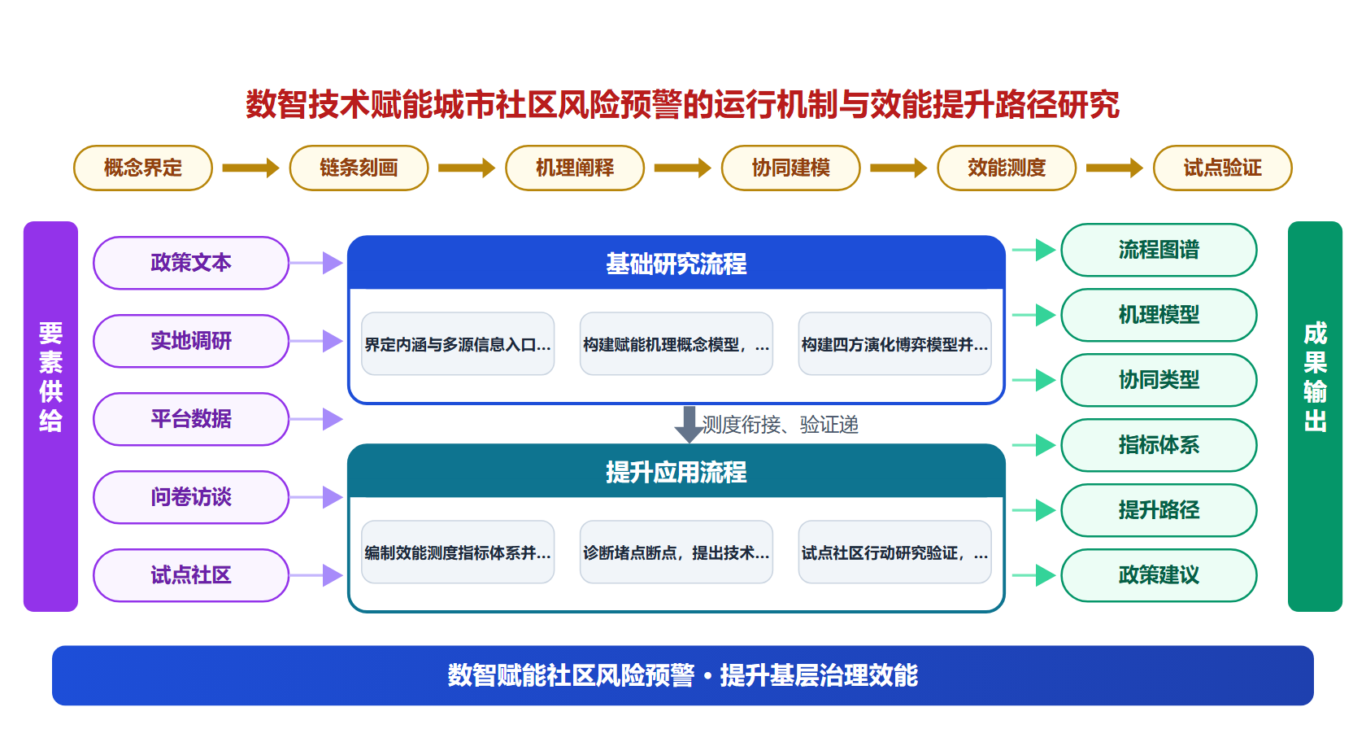
二、[选题依据]
（一）国内外相关研究的学术史梳理及研究进展
数智技术赋能城市社区风险预警的研究，首先建立在基层治理能力与空间重构的理论基础之上。学界普遍认为，城市是风险高度集聚的区域，社区作为治理末梢，其风险预警能力依赖于基层治理体系的整体优化。杨建科（2026）梳理了城市社区更新与基层治理能力从“弱协同”到“强协同”的阶段演进，阐释了“场景建构—共识凝聚—协同治理—智慧治理”四维能力的协同逻辑，并提出空间赋能、文化强魂与制度筑基三大实现机制，为理解数智时代社区治理能力建设提供了框架。陆小成（2026）基于空间生产理论与政策网络理论，从物理空间、社会空间与文化空间三个维度建构了数智技术赋能社区治理的分析框架，同时警示了社区空间“工具化”转变、“技术化”垄断与“疏离化”矛盾等技术伦理风险。叶岚（2025）进一步揭示了数智技术驱动社区安全韧性提升的“主体—信息”交互底层逻辑，指出主体构成与信息传递是韧性提升的决定性因素，并依据二者关系识别出四种韧性提升类型，明确强调数智技术在风险监测预警与处置协同中的独特作用。谢小芹（2025）以成都杉板桥数字孪生社区为案例，提出风险治理的“敏捷—韧性”框架，发现全域感知、交互协同、快速响应与调适提升机制共同形塑了“事前感知—事中应对—事后学习”的完整闭环。这些研究在理论层面渐趋共识，但多聚焦宏观机制而较少落到预警这一具体环节，理论解释的精细化仍有待推进。
在核心概念与要素层面，学界对“数智技术赋能”与“风险预警”的内涵界定已形成基本共识：赋能并非技术简单植入，而是技术与组织、制度、价值的深度融合。章敏敏（2025）指出基层治理数字化转型应坚持整体智治理念，同时揭示技术理性与公共价值、技术嵌入与组织协同、转型初衷与基层减负之间的多重张力，强调需找回基层治理的“社会性”。杨海涛（2024）系统提出“数字化陷阱”概念，指出简单引入数字技术而缺乏技术、组织与制度创新的融合，会使居民面临“数字残缺”、管理力量面临“数字错位”、市场与社会组织面临“数字失败”等困境。武夫波（2025）从融媒体视角切入，认为超大城市社区数字化治理依赖技术内嵌、信息交互与资源融合三大功能，融媒体通过提升民众数字素养、增强信息共享透明度构建社区数字化生态系统。谢小芹（2024）建构的“双轨融合治理”模型则强调线上线下并行，通过“应激—增能”“响应—补位”“聚合—裂变”三重机制体现技术适配社会的逻辑。陈建国（2024）从治理共同体视角阐明共建共治共享的动态运行逻辑，为风险预警中的多元主体参与提供了概念支点；谭牧（2021）则较早厘清了社区党建、基层政府改革与社会治理三领域关系，构成能力研究的先声。这一脉络的分歧在于：技术乐观论者强调赋能增益，而杨海涛（2024）、章敏敏（2025）等更警惕技术异化，差异主要源于研究场景与价值立场的不同。
影响机制与机理研究着重回答数智技术通过何种路径转化为社区风险预警与治理效能。踪程（2026）构建政府、物业公司、数字技术企业、社区居民四方演化博弈模型并进行仿真分析，发现名誉收益、额外成本等关键因素显著影响各方主体推进社区治理数字化转型的策略选择，从博弈论角度揭示了多元协同的条件。丁卓越（2024）考察数字化对社区协商治理的革新作用，指出数字技术通过创新协商模式、简化协商程序、打破时空限制提升治理效能。胡若晨（2024）在“共同规划—共同设计—共同提供—共同评估”四环节框架下分析数智赋能社区公共体育服务共同生产的机理，并归纳出理念、组织与保障三重困境。王芳（2025）运用增能理论探讨社区体育自治数字化转型，强调提升居民数字素养、建立网络连接以减弱居民无力感；其后续研究（王芳，2026）又从资金、技术、制度与人才四方面剖析基础设施数字化改造的现实梗阻。国际文献亦关注技术协同机理，Deniz Tuncalp（2026）考察了2023年土耳其地震中的基层数字人道主义与再生协同，Pei Yin（2026）将区块链隐私保护协同策略引入城市绿色智慧能源社区的大数据预测场景。这一脉络方法趋于多元，但研究对象多聚焦服务供给与一般治理，专门针对风险预警机制的机理研究仍显薄弱。
方法测度与政策治理路径层面，风险预警的技术工具与制度设计成为研究焦点。Sun（2024）提出数据驱动的岩坡整体稳定性早期预警指标，展示了数据驱动预警方法在工程风险领域的应用范式；Adegun（2026）针对尼日利亚贫民社区设计并评估了以社区为中心的高温早期预警系统（CHEWS），表明预警系统的社区化、场景化设计是国际研究的重要方向；Hunte（2024）则考察风险沟通对消费者风险感知、风险容忍度及智能家电效用的影响，提示风险沟通环节在预警链条中的关键地位。国内研究更多从治理路径提出对策：丁卓越（2024）主张完善协商治理数字化的制度机制、加强技术设施建设并制定个人数据安全管理规定；章敏敏（2025）强调完善领导注意力适配与优化制度配套；杨建科（2026）提出加强顶层设计、打造数字场景、融合居民需求的协同推进路径；陆小成（2026）主张以“人民城市”理念重申空间正义，推动社区物理空间的智能化整合与政策适配性优化；叶岚（2025）则建议提升“同界”或“跨界”主体协同水平，强化数智技术在风险监测预警与处置协同中的作用。总体来看，既有路径研究已形成“技术—制度—主体”并重的共识，但预警指标体系构建、效能测度方法与本土社区场景的适配性验证仍显不足，为后续研究留下了空间。
既有研究围绕数智技术赋能城市社区风险预警，已在理论框架、概念内涵与治理路径方面形成初步共识，普遍认同赋能是技术与组织、制度、价值的深度融合，并呈现技术、制度、主体并重的对策取向，为本研究奠定了基础。然而，现有成果仍存在明显不足。其一，理论解释的精细化程度不够。已有研究多聚焦基层治理能力与空间重构的宏观机制，虽注意到技术异化与数字陷阱等风险，但尚未深入解决赋能如何具体转化为风险预警环节效能这一遗留问题，预警在理论框架中常被泛化为治理功能之一而缺乏独立的分析体系，属于学界已提及但尚未深入解决的遗留问题。其二，专门针对风险预警的机理研究薄弱。影响机制研究多以服务供给、协商治理或社区体育等一般治理场景为对象，博弈仿真与案例分析虽揭示了多元协同条件，但风险预警的感知、研判、发布、处置全链条运行机制尚未受到充分关注，属于尚未受到充分关注的空白。其三，测度与验证环节存在缺口。预警指标体系构建、效能测度方法与本土社区场景的适配性验证仍显不足，国际研究中的社区化预警系统设计虽提供借鉴，但缺乏基于中国社区经验的实证检验与因果识别，属于尚未受到充分关注的空白。
基于上述不足，本课题以数智技术赋能城市社区风险预警为研究对象，聚焦预警全链条运行机制的理论建构、赋能转化为预警效能的因果机理，以及效能测度与本土场景适配的实证检验，系统回答数智技术如何赋能城市社区风险预警、其运行机制为何、效能提升路径何在这一核心问题，以期在理论精细化、机理专门化与测度本土化三个层面推进既有研究。
（二）本课题的学术价值和应用价值
1.学术价值
本课题将风险预警从泛化的治理功能中剥离出来，构建感知、研判、发布、处置全链条的独立分析框架，厘清数智技术嵌入社区场景时赋能的具体环节与作用边界，推进技术赋能理论的精细化解释。通过识别技术、组织与制度在预警链条各节点的耦合条件，阐明赋能投入转化为预警效能的因果机理，拓展技术赋能理论在基层风险治理情境下的适用范围。在方法层面，研制适配中国城市社区的风险预警指标体系与效能测度工具，将博弈仿真、案例过程追踪与准实验设计相结合，弥补既有研究重宏观机制、轻链条机理和缺乏本土因果识别的缺口，为社区风险预警研究提供可复用、可检验的分析工具与测量方案。
2.应用价值
课题形成的预警指标体系与效能测度方法，可为应急管理、住建、政法等部门制定城市社区风险监测预警政策提供评估依据和操作标准；全链条运行机制的诊断工具可帮助街道与社区识别预警流程中的堵点，明确技术平台与网格队伍、物业、社会组织之间的协同分工，指导智慧社区平台的功能优化与资源投放；提炼的效能提升路径可为不同类型社区分场景选择赋能策略提供参照，服务于基层治理数字化转型的决策咨询与试点推广。
三、[研究内容]
（一）研究目标
建构风险预警独立分析框架：将数智技术赋能下的社区风险预警从一般治理功能中析出，围绕感知、研判、发布、处置四个环节建构全链条分析框架，以框架对典型案例的解释覆盖度与环节闭合性为衡量标准。
揭示赋能转化为预警效能的因果机理：识别主体构成、信息传递与技术嵌入的耦合方式，回答赋能经由何种链条转化为预警环节效能，以机制变量的可操作化定义与因果链条的逻辑完整性为检验依据。
建立本土化的预警效能测度体系：编制适配中国城市社区场景的预警指标体系与效能测度工具，通过多社区数据检验其信度效度与场景适配性，以量表的内部一致性系数与结构效度检验结果为衡量标准。
提出可操作的效能提升路径：基于实证结果诊断预警链条的堵点与断点，形成涵盖技术适配、组织协同、制度保障的分层分类提升方案，以方案在试点社区的可行性与相关主体的采纳意愿为评估依据。
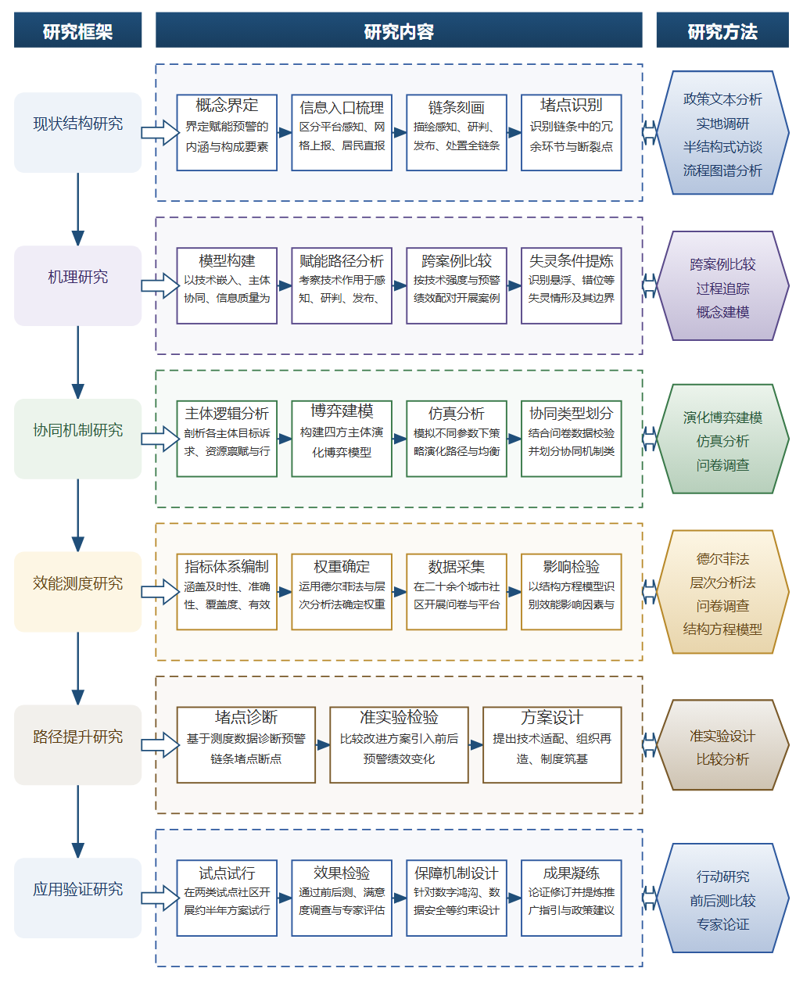

（二）重点与难点
重点一：重点在于建构感知、研判、发布、处置四环节闭合的风险预警全链条分析框架，将预警从一般治理功能中析出并形成独立的理论解释体系。
重点二：重点在于基于多社区实证数据编制本土化的预警效能测度指标体系，识别赋能转化为效能的显著影响因素并形成分类提升路径。
难点一：预警效能的因果识别难度大：社区间风险类型、资源禀赋与技术基础差异混杂，技术赋能效果易与组织制度因素混淆，难以剥离赋能的净效应。应对：采用条件相近社区的准实验设计与前后测比较，结合演化博弈仿真与案例过程追踪进行三角互证，控制社区类型等混杂变量。
难点二：预警全链条数据获取难度大：风险事件数据涉及多部门且敏感度高，预警平台运营数据分散于不同技术企业手中，完整还原从感知到处置的真实链条存在数据壁垒。应对：依托街道与社区建立合作意向，采用访谈、工单记录与居民问卷多源替代性数据交叉补全链条，并对敏感信息脱敏处理以获得各方信任。
（三）整体框架
1. 子问题一：数智技术赋能城市社区风险预警的现状形态与全链条结构是什么，即预警的感知、研判、发布、处置各环节如何组织与衔接。研究内容：界定数智技术赋能风险预警的概念内涵与构成要素，区分平台感知、网格上报、居民直报等多源风险信息入口，刻画预警信息在社区内部及社区与街道、部门之间的流转路径，梳理各环节的组织载体、责任主体与衔接节点，识别链条中的冗余环节与断裂点。拟采用的方法与数据：通过政策文本分析梳理国家与地方关于社区风险监测预警的制度规定，选取东中西部各两个典型城市社区开展实地调研与半结构式访谈，访谈对象覆盖社区党组织、居委会、网格员、物业企业与数字平台运营方，辅以预警平台操作日志与工单记录的结构化整理，形成预警全链条的流程图谱与环节清单，为后续机制分析提供事实基础。
2. 子问题二：数智技术为何以及如何赋能风险预警，即赋能的内在机理是什么。研究内容：沿主体构成与信息传递两个维度分析数智技术作用于预警各环节的路径，考察技术在风险感知环节如何扩展监测半径与灵敏度，在研判环节如何改变信息加工方式与研判主体结构，在发布与处置环节如何缩短响应时滞并重塑协同关系，同时关注技术应用中的悬浮、错位等失灵情形及其发生条件。拟采用的方法与数据：构建赋能机理的概念模型，将技术嵌入深度、主体协同水平、信息传递质量设为核心变量；在四个典型社区开展跨案例比较，按技术应用强度与预警绩效高低进行案例配对，运用过程追踪方法还原典型案例中风险事件从感知到处置的完整因果链条，结合数字孪生社区、智慧安防社区等场景的一手访谈资料与二手案例材料，提炼赋能生效与失灵的边界条件。
3. 子问题三：预警链条上政府、物业、企业、居民等多元主体间的互动结构与策略选择如何影响预警效能，即协同机制如何形成。研究内容：分析各主体在风险预警中的目标诉求、资源禀赋与行动逻辑，考察名誉收益、额外成本、权责分配等因素如何影响主体参与预警合作的策略选择，识别从合作低效走向稳定协同的演化条件，进而界定技术平台在协调多方行动中的枢纽功能与限度。拟采用的方法与数据：构建政府、物业企业、数字技术企业、社区居民四方演化博弈模型，设定风险信息上报、共享与处置中的收益成本结构，运用仿真分析模拟不同参数组合下的策略演化路径与均衡状态，识别影响协同达成稳健性的关键参数；仿真结果与调研案例相互校验，通过问卷收集社区主体对预警协作收益与成本的感知数据，为博弈模型参数赋值提供经验依据，形成协同机制的类型划分。
4. 子问题四：预警效能如何科学测度，哪些因素对效能提升作用显著，即提升路径何在。研究内容：依据全链条结构编制社区风险预警效能测度指标体系，涵盖预警及时性、研判准确性、发布覆盖度、处置有效性等维度；基于测度数据诊断现有社区预警链条的堵点断点，检验技术投入、组织协同、制度配套、居民数字素养等因素对效能的边际贡献，据此提出技术适配、组织再造、制度筑基相结合的分类提升方案。拟采用的方法与数据：运用德尔菲法与层次分析法确定指标权重，在不少于二十个城市社区开展问卷调查与平台数据采集，通过信度效度检验与结构方程模型检验指标体系质量并识别效能影响因素；选取条件相近社区进行准实验设计，比较引入针对性改进方案前后的预警绩效变化，以增强因果识别力度，最终形成差异化的效能提升路径清单。
5. 子问题五：如何保障提升路径在本土社区场景中可持续落地并接受检验，即评估与保障机制如何设计。研究内容：将前述测度工具与提升方案在试点社区开展应用验证，评估其在不同类型社区如老旧小区、商品房小区、安置社区中的适配差异，检验指标体系的可复制性与方案的可操作性；针对数字鸿沟、居民参与不足、数据安全等落地约束设计保障机制，明确基层政府、社区组织与技术企业的责任分工与协同规则。拟采用的方法与数据：在两个试点社区开展为期约半年的方案试行，采用行动研究方法全程跟踪方案实施过程，通过前后测比较、居民满意度调查与专家评估相结合的方式检验改进效果；组织由学界与实务部门参与的论证会，对指标体系与提升路径进行修订完善，形成兼顾科学性与可操作性的最终成果，并提炼可向同类社区推广的实施指引与政策建议。
（四）研究计划
第1阶段：收集整理国内外文献与政策文本，赴典型城市社区开展预调研，制定研究计划与调研提纲，构建全链条赋能分析框架并完成开题论证。
第2阶段：围绕预警全链条结构开展多城市社区实地调研与深度访谈，完成流程图谱与环节清单，撰写并发表论文《数智技术赋能城市社区风险预警的全链条运行机制研究》。
第3阶段：开展跨案例比较与过程追踪，构建赋能机理概念模型，撰写并发表论文《数智技术何以转化为社区风险预警效能：机理与边界条件》。
第4阶段：构建多元主体演化博弈模型并仿真分析，结合问卷数据校验参数，撰写并发表论文《多元主体协同下社区风险预警合作的演化逻辑与均衡条件》。
第5阶段：编制预警效能测度指标体系并在二十个以上社区施测，运用结构方程模型与准实验设计检验影响因素与提升方案，形成分类提升路径。
第6阶段：在试点社区开展方案应用验证与行动研究，修订完善指标体系与路径清单，撰写研究报告《数智技术赋能城市社区风险预警的运行机制与效能提升路径研究》并申请结项。
（五）可行性分析
从研究思路看，课题沿“是什么→为什么→怎么办→如何评估”递进展开：先以文献梳理与实地调研厘清数智技术赋能社区风险预警的全链条结构与流程图谱，再通过跨案例比较与过程追踪揭示技术转化为预警效能的机理与边界条件，进而借助演化博弈模型解析多元主体的协同逻辑与均衡条件，最后编制效能测度指标体系，运用结构方程模型与准实验设计检验影响因素并形成分类提升路径。各环节方法均为成熟方法，与所欲回答的问题相匹配；案例社区、访谈对象与问卷数据均可在典型城市获得，数据来源现实可得。
从研究基础看，课题组成员接受过政治学与公共管理的系统学科训练，熟悉基层治理与风险治理的理论脉络，对数智技术嵌入社区治理的既有研究有较充分的文献准备，能够支撑全链条赋能分析框架与赋能机理概念模型的构建；成员具备田野调查、深度访谈、博弈建模与量化分析的方法能力，前期围绕城市社区治理开展的预调研也积累了调研提纲设计与社区对接的经验。
从条件保障看，六个阶段按“框架构建—机制刻画—机理解析—仿真检验—效能施测—应用验证”逐层推进，时间安排与任务量匹配，阶段成果均有明确载体，节奏可控；依托与多个城市街道、社区建立的常态化联系，政策文本、访谈资料与问卷数据获取渠道畅通；课题组具备统计分析软件、仿真平台与调研经费保障，论文写作与研究报告撰写条件齐备，能够按期完成各阶段任务。
四、[创新之处]（此处有意多写了几个创新之处供您选择）
1. 研究对象上聚焦风险预警这一具体治理环节，改变既有研究将其泛化为社区治理功能之一的处理方式，围绕感知、研判、发布、处置全链条建立独立的分析体系，使数智技术赋能如何转化为预警环节效能这一遗留问题获得专门考察。
2. 研究视角上将赋能分解为主体构成与信息传递两个维度，追踪技术在风险感知、研判、发布、处置各环节的作用路径，把宏观赋能叙事细化为可观察、可比较的具体机制，提升理论解释的精细化程度。
3. 机制与框架上引入多元主体互动分析，考察政府、物业、企业、居民在预警链条上的目标诉求、资源禀赋与策略选择，揭示协同机制的形成条件与博弈逻辑，填补预警全链条运行机理研究的薄弱环节。
4. 研究方法上将预警效能测度与因果识别相结合，编制涵盖预警及时性、研判准确性等维度的测度指标体系，并检验其与本土社区场景的适配性，弥补既有研究在测度工具与实证验证上的缺口。
5. 应用场景上依托试点社区开展测度工具与提升方案的应用验证，评估方案在不同类型社区中的落地效果与保障机制，形成从理论建构到本土检验再到路径优化的完整闭环。
五、[预期成果]
最终成果为研究报告《数智技术赋能城市社区风险预警的运行机制与效能提升路径研究》，系统呈现数智技术嵌入社区风险预警的运行机制及其效能评估结论。阶段性成果包括：拟围绕数智技术与社区风险预警的理论机理、运行机制的实证分析、效能提升路径三方面各发表论文1篇，并就完善城市社区智慧预警体系建设、优化基层治理数智化配套政策提交政策建议稿1至2份。
六、[参考文献]
[1] 杨建科, 刘蓓, 毛静仪. 数智时代城市社区更新与基层治理能力提升的协同机制与推进路径[J]. 城市发展研究, 2026, 33(4):119-124.
[2] 踪程, 李慧杰. 城市社区治理数字化转型何以实现多元主体协同?——基于演化博弈的仿真分析[J]. 科学决策, 2026, 31(5):76-94.
[3] 陆小成, 周长鲜. 数智技术赋能城市社区治理:空间生产与重构路径[J]. 城市发展研究, 2026, 33(3):48-54.
[4] 王芳, 张明曦, 李欢. 我国城市社区体育基础设施数字化改造研究[J]. 沈阳体育学院学报, 2026, 45(1):66-72.
[5] 武夫波. 内嵌、交互与融合:融媒体赋能超大城市社区数字化治理研究[J]. 中国出版, 2025, 23-29.
[6] 叶岚, 董幼鸿. 数智技术驱动城市社区安全韧性提升的底层逻辑[J]. 学术月刊, 2025, 57(10).
[7] 谢小芹, 任世辉, 宫兴隆. 敏捷-韧性:城市社区风险治理的范式转型与实践机制——基于成都市杉板桥数字孪生社区的"四重证据法"[J]. 电子政务, 2025, 122-132.
[8] 王芳, 张崇龙, 杨旭. 我国城市社区体育自治数字化转型及其路径研究[J]. 西安体育学院学报, 2025, 42(6):721-729.
[9] 章敏敏. 基层治理数字化转型:应然逻辑、制约症结与纾解路径[J]. 学术界, 2025, 66-75.
[10] 杨海涛. 当代中国城市社区治理中的"数字化陷阱"[J]. 社会科学研究, 2024, 100-106.
[11] Deniz Tuncalp, Dilek Cetindamar. Grassroots digital humanitarianism and regenerative synergy in the 2023 Türkiye earthquake[J]. Technology in Society, 2026, 85.
[12] Pei Yin, Shuyan Zhou, Wenbo Ma. Attack-aware blockchain-based privacy-preserving synergy policy for distributed big data prediction in city green smart energy community considering cloud server and social-security welfare[J]. Applied Energy, 2026, 417.
[13] Olumuyiwa Bayode Adegun, Tobi Eniolu Morakinyo, Peter Elias. Designing and evaluating a Community-Centred Heat Early Warning System (CHEWS) for Nigerian slum communities[J]. Urban Climate, 2026, 66.
[14] Joshua L. Hunte, Martin Neil, Norman E. Fenton. The effect of risk communication on consumers’ risk perception, risk tolerance and utility of smart and non-smart home appliances[J]. Safety Science, 2024, 174.
[15] Jietao Sun, Haifeng Li, Yi Liu. Data-driven early warning indicator for the overall stability of rock slopes: An example in hydropower engineering[J]. Environmental Modelling & Software, 2024, 175.

